Матеріали заняття №3
Тема заняття №3. Прямолінійний рівномірний рух . Графіки руху.
Відповіді на тестові завдання
- На рисунку подано траєкторію руху човна озером. Напрямок руху позначено стрілками. Який шлях подалав човен за весь час спостереження?
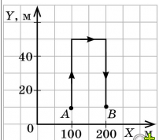
Г. 180 м
2. За поданими графіками швидкості руху тіл з'ясуйте, як рухались ці тіла. Яке тіло рухалось найшвидше
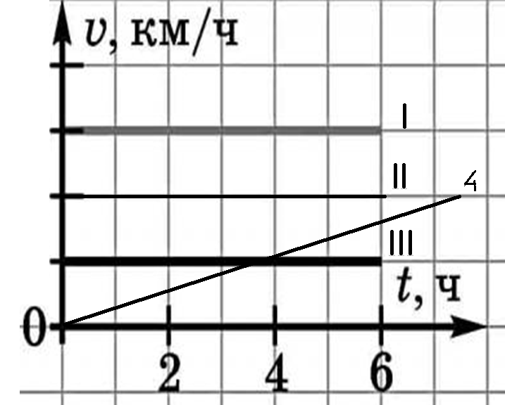
А. рівномірно, 1
- На рисунку наведено графік польоту. Дайте відповідь на запитання. Скільки часу летів стриж?
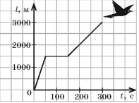
Б. 200 с
- На рисунку завдання 3 наведено графік польоту. Дайте відповідь на запитання. Скільки часу стриж відпочивав?
А. 100 с
5. На рисунку завдання 3 наведено графік польоту. Дайте відповідь на запитання. Який шлях подалав стриж за перші 50 сек польоту?
Г. 1500 м
6.На рисунку завдання 3 наведено графік польоту. Дайте відповідь на запитання. На якій відстані від початкового положення був стриж через 200 с після початку польоту?
Б. 2000 м
7.На рисунку завдання 3 наведено графік польоту. Дайте відповідь на запитання. З якою швидкістю летів стриж до зупинки.
В. 30 м/с
8. На рисунку завдання 3 наведено графік польоту. Дайте відповідь на запитання. З якою швидкістю летів стриж після зупинки.
А. 10 м/с
9. Швидкість якого тіла більша і скільки разів?
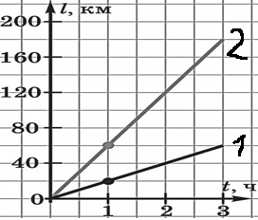
Б. другого 3 рази
10 На рисунку показаний графік залежності швидкості від часу. Знайти шлях, який подолало тіло, рухаючись рівномірно
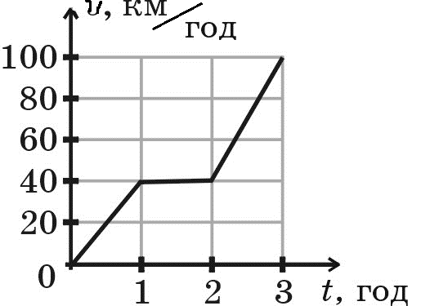

Г. 40 км
11. На рисунку показаний графік залежності пройденого автомобілем шляху від часу.
Б. Швидкість автомобіля протягом першої години була більше 35 км/год.
Г. Швидкість автомобіля протягом третьої години була більше 50 км/год.
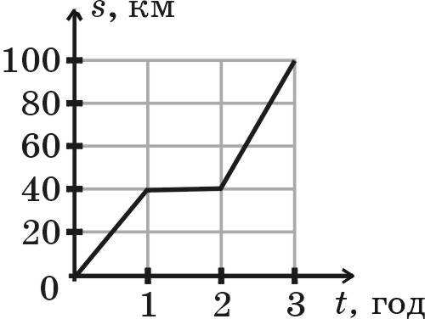
12. Установіть відповідність між фізичним поняттям та його означення.
1. Швидкість Б. Шлях, пройдений за одиницю часу
2. Траєкторія А. Лінія, уздовж якої рухається тіло
3. Шлях В. Довжина траєкторії
4. Матеріальна точка Г. Тіло, розмірами кого можна знехтувати
Д. Час одного повного коливання

12 | А | Б | В | Г | Д
1
2
3
4

1 | 2 | 3 | 4 | 5 | 6 | 7 | 8 | 9 | 10 | 11
Г | А | Б | А | Г | Б | В | А | Б | Г | Б,Г

